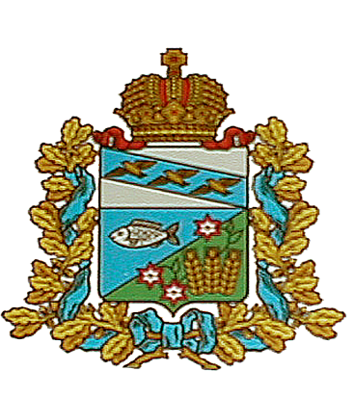
АДМИНИСТРАЦИЯ
МАНТУРОВСКОГО СЕЛЬСОВЕТА
МАНТУРОВСКОГО РАЙОНА КУРСКОЙ ОБЛАСТИ

П О С Т А Н О В Л Е Н И Е

от 21 мая 2018 г. № 49

Об утверждении Перечня видов муниципального контроля и
органов местного самоуправления, уполномоченных на их осуществление, на территории Мантуровского сельсовета Мантуровского района Курской области

В соответствии с Федеральным законом от 06.10.2003 № 131-ФЗ «Об общих принципах организации местного самоуправления Российской Федерации», Федеральным законом от 29.12.2008 № 294-ФЗ «О защите прав юридических лиц и индивидуальных предпринимателей при осуществлении государственного контроля (надзора) и муниципального контроля», в целях организации и осуществления муниципального контроля на территории Мантуровского сельсовета Мантуровского района, Администрация Мантуровского сельсовета Мантуровского района ПОСТАНОВЛЯЕТ:
- Утвердить Перечень видов муниципального контроля и органов местного самоуправления, уполномоченных на их осуществление, на территории Мантуровского сельсовета Мантуровского района согласно приложению.
- Определить орган, уполномоченный на осуществление муниципального контроля, в соответствии с пунктом 1 настоящего Постановления.
- Установить, что органы, уполномоченные на осуществление муниципального контроля, указанные в пункте 1 настоящего Постановления, осуществляют полномочия по муниципальному контролю в пределах компетенции органов местного самоуправления, установленной федеральными законами, иными нормативными правовыми актами Российской Федерации, законами Курской области, муниципальными нормативными правовыми актами Мантуровского сельсовета Мантуровского района, регулирующими порядок осуществления соответствующих видов муниципального контроля.
- Контроль за выполнением настоящего постановления оставляю за собой.
- Разместить настоящее постановление на официальном сайте Администрации Мантуровского сельсовета Мантуровского района.

6. Постановление вступает в силу со дня его подписания.

Глава Мантуровского сельсовета
Мантуровского района А.Л.Чернов

Приложение

УТВЕРЖДЕН
постановлением администрации
Мантуровского сельсовета
Мантуровского района
от 21 мая.2018 № 49

ПЕРЕЧЕНЬ
видов муниципального контроля и органов местного самоуправления, уполномоченных на их осуществление

№ п/п | вид муниципального контроля, осуществляемого органом местного самоуправления | Наименование органа, уполномоченного на осуществление муниципального контроля | реквизиты нормативного правового акта о наделении соответствующего органа местного самоуправления полномочиями по осуществлению муниципального контроля
1 | 2 | 3
1 | Муниципальный жилищный контроль | Администрация  муниципального образования Мантуровский сельсовет  Мантуровского района  Курской области | Пункт 6 ст. 2, п. 9 ч. 1 ст. 14, ст. 20 Жилищного кодекса Российской Федерации от 01.01.2001 N 188-ФЗ, п. 6 ч. 1 ст. 14 Федерального закона от 06.10.2003 №131-ФЗ «Об общих принципах организации местного самоуправления в Российской Федерации», Устав муниципального образования Мантуровский сельсовет» Мантуровского района Курской области,

